Glitch
* Documentation : Estelle JOLY
* Date :21/03/2016
* Contexte : Routine du mardi

Présentation
Le glitch art est l'esthétisation d'erreurs analogiques ou numériques, comme des artéfacts ou des bugs, par corruption de code ou de données ou manipulations d'appareils électroniques.

Logiciels
Photoshop
Audacity (lien pour télécharger ce logiciel ci dessous)
http://www.01net.com/telecharger/windows/Multimedia/edition_audio/fiches/telecharger-19762.html
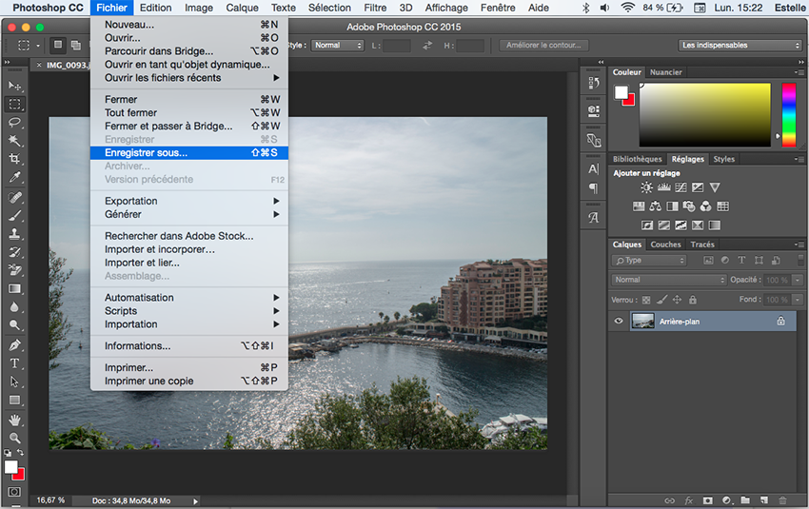
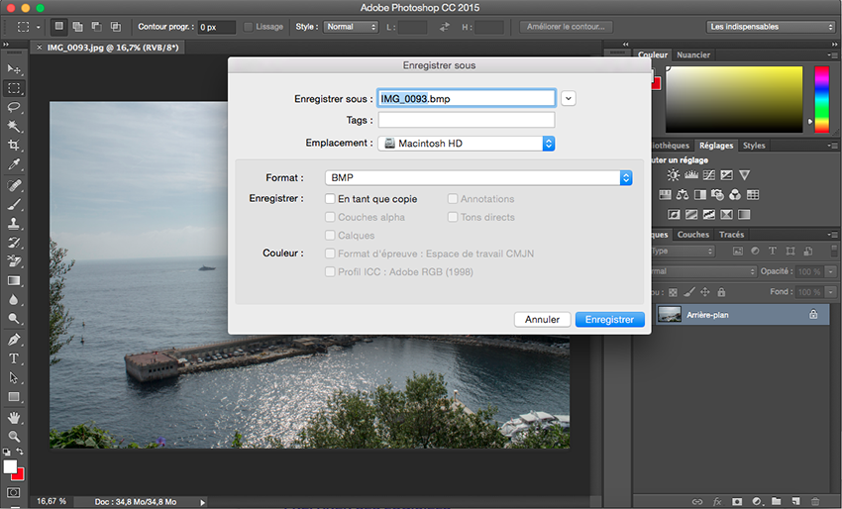
Ouvrir son image sur Photoshop puis l'enregistrer sous en .BMP
Ouvrir Audacity et faire attention aux indications suivantes : importer les données brutes RAW, changer l'encodage pour U-LAW puis importer
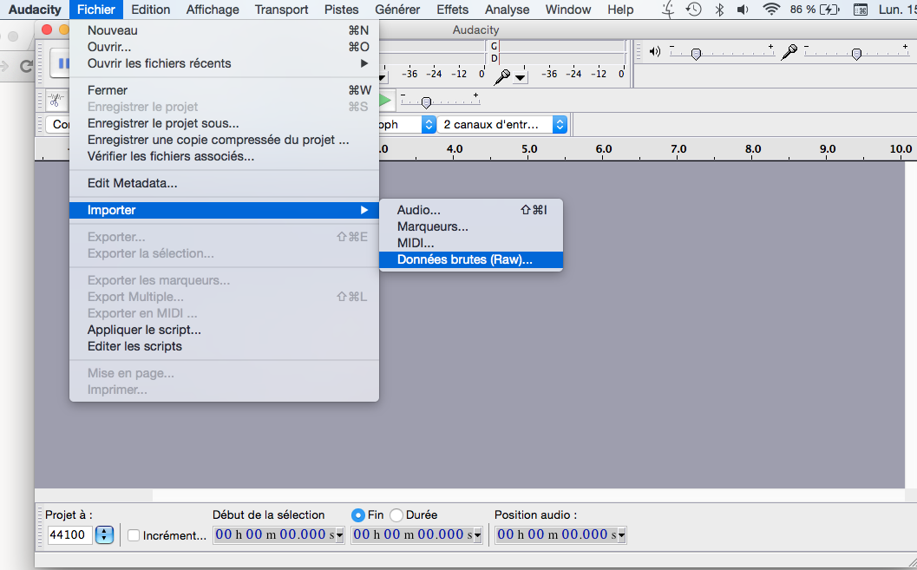
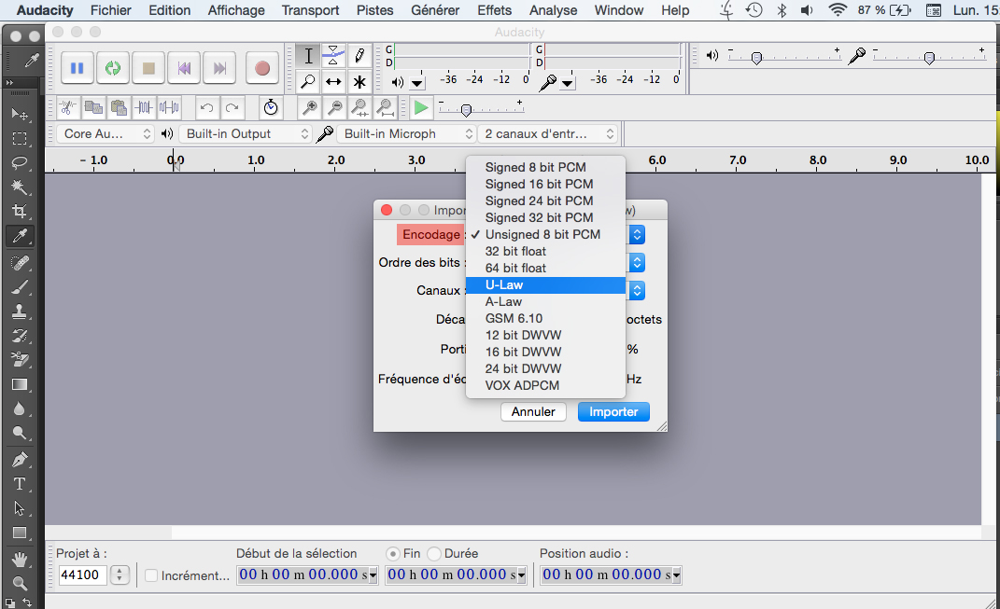
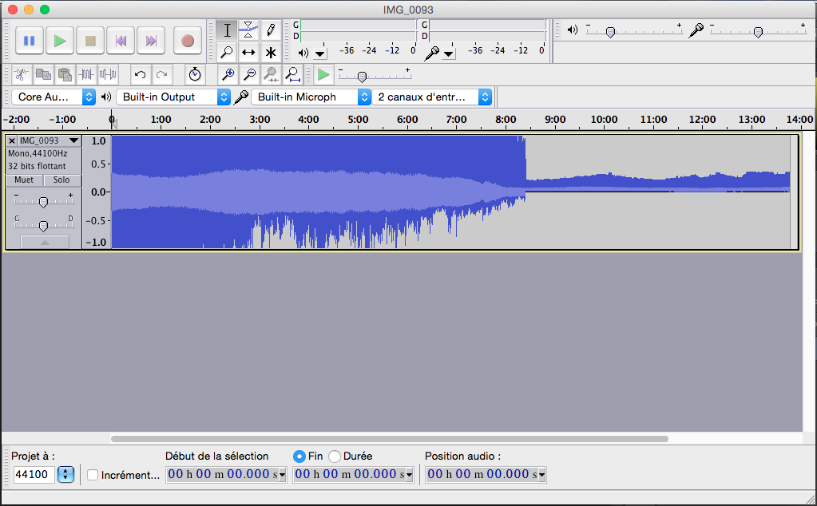
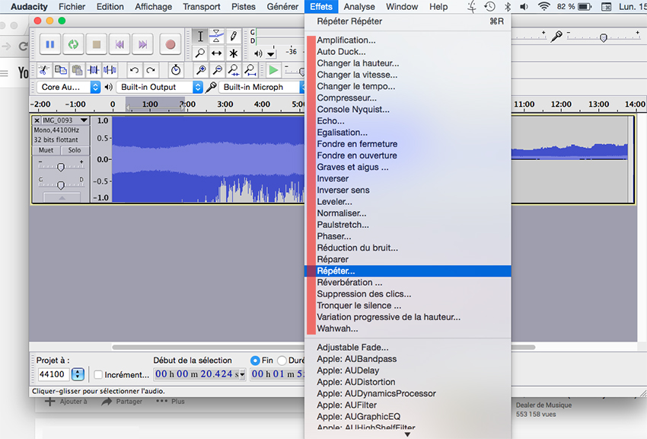
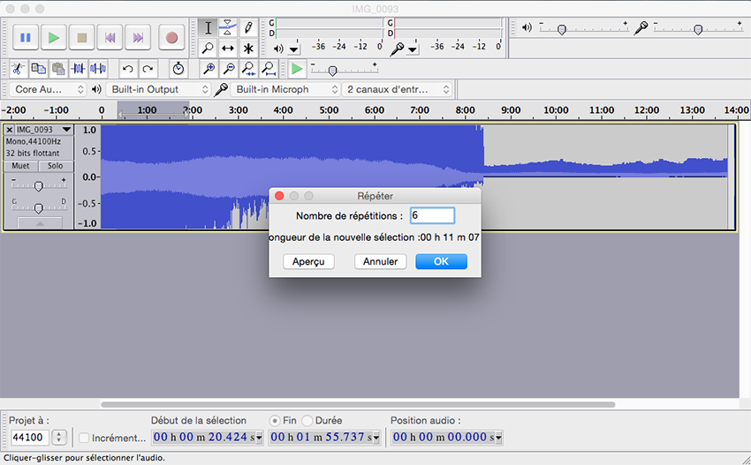
Désormais il vous suffit d'appliquer des effets en sélectionnant une partie de votre image Par exemple si vous choisissez Répétition : Amusez vous à expérimenter en appliquant plusieurs effets sur une même image.

L'exportation
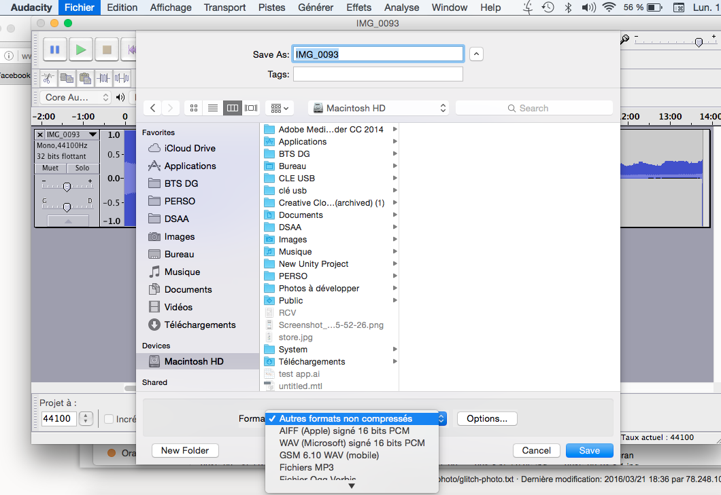
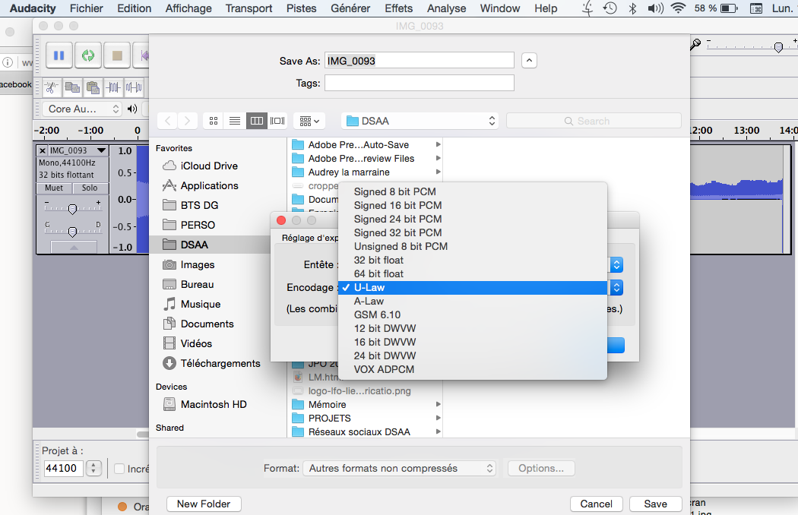
Pour voir l'effet produit sur votre image il suffit d'exporter en faisant bien attention aux réglages suivants : Format > Autres formats non compressés Cliquer sur Options il faut modifier l'encodage pour U-LAW
L'effet Répétition vous donnera ceci
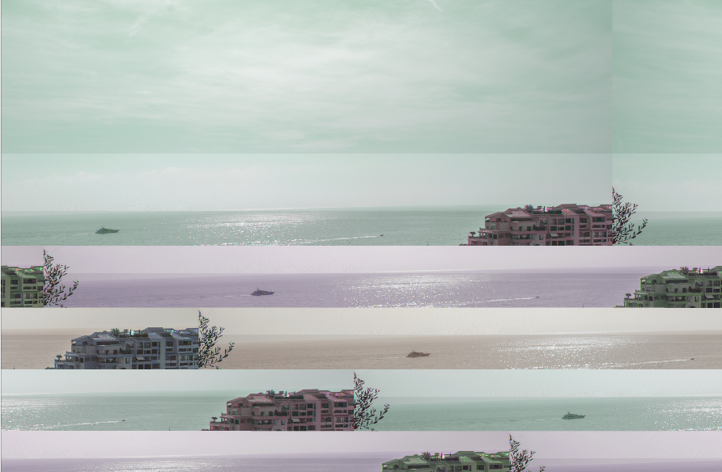

Amusez vous !


